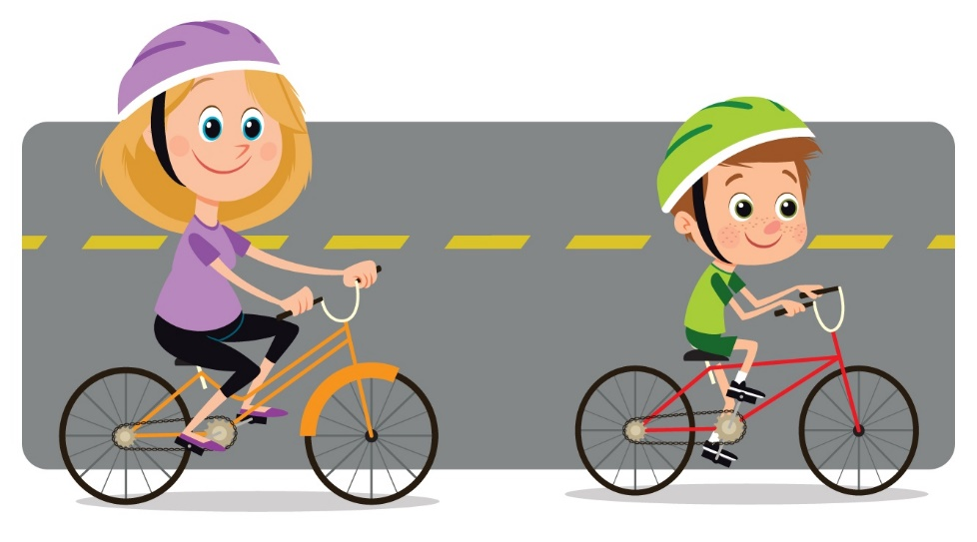
Госавтоинспекция предупреждает велосипедистов о необходимости строгого соблюдения Правил дорожного движения

Сотрудники Госавтоинспекции Алтайского края призывают велосипедистов быть аккуратными при движении по дорогам.
В разгар лета на дорогах края увеличилось количество велосипедистов, в том числе юных. Дети являются самой неопытной и наиболее подверженной опасности категорией велосипедистов. Незнание Правил дорожного движения детьми, либо их игнорирование взрослыми участниками дорожного движения нередко становятся причинами аварийных ситуаций.
За 7 месяцев текущего года на дорогах края с участием водителей велосипедов произошло 101 ДТП, в которых 3 человека погибли и 53 получили ранения, в том числе погиб 5-летний ребенок-велосипедист и травмированы 28 несовершеннолетних. Практически каждое 3-е такое ДТП происходит по вине велосипедистов.
В связи с этим напоминаем:
управлять велосипедом при движении по дорогам разрешается лицам не моложе 14 лет. Лица, не достигшие 14 летнего возраста, имеют право кататься на велосипеде по велосипедным дорожкам, дворовой территории или в парках;
велосипедисты должны двигаться только по крайней правой полосе в один ряд. За городом допускается движение по обочине, если это не создаст помех пешеходам;
водителям велосипеда запрещается:
пересекать дорогу по пешеходным переходам не спешившись;
ездить, не держась за руль хотя бы одной рукой;
перевозить пассажиров, кроме ребенка в возрасте до 7 лет, на дополнительном специально оборудованном месте;
перевозить груз, который выступает более чем на 0,5 м по длине или ширине за габариты, или груз, мешающий управлению;
двигаться по дороге при наличии рядом велосипедной дорожки;
поворачивать налево или разворачиваться на дорогах с трамвайным движением, а также имеющих более одной полосы для движения в данном направлении;
запрещается буксировка велосипедов, а также буксировка велосипедами, кроме буксировки прицепа, предназначенного для эксплуатации с велосипедом.
При движении в тёмное время суток или в условиях недостаточной видимости велосипедистам рекомендуется иметь при себе предметы со световозвращающими элементами и обеспечивать видимость этих предметов водителями других транспортных средств.
Обучением детей Правилам дорожного движения должны заниматься не только образовательные учреждения и сотрудники ГИБДД, но и в первую очередь родители. Главным для детей - всегда был и будет личный пример взрослых.
Сотрудники Госавтоинспекции рекомендуют родителям юных велосипедистов изучить с ними Правила дорожного движения, научить правильно вести себя в условиях транспортной среды, подсказать, как поступить в той или иной ситуации.
Водителям также необходимо внимательно следить за передвижениями велосипедистов по дороге и прилегающим к ней территориям, чтобы избежать возможных дорожно-транспортных происшествий.
Только взаимное уважение и неукоснительное соблюдение ПДД обеспечит безопасность и сохранит жизнь участников дорожного движения.

